

ВИТРИНА УСЛУГ
Платформа ФинДрон HUB — модули, тарифы и калькулятор стоимости

6  модулей платформы | 4  тарифных плана | от 480₽  стоимость / борт / мес. | 24/7  техподдержка

findron.ru | info@findron.ru | +7 (995) 153-83-50
Действительно с 01.01.2026

КАТАЛОГ МОДУЛЕЙ
Каждый модуль можно подключить отдельно или в составе тарифного плана

 | Услуга | Описание | Стоимость | Ед.
🛩️ | Управление полётами | Планирование маршрутов, координация флота, управление миссиями в реальном времени, FGIS IVP | 580 000 ₽ | год/модуль
📡 | Мониторинг и телеметрия | Онлайн-телеметрия, дашборды, алерты, история полётов до 5 лет | 520 000 ₽ | год/модуль
🔄 | Нормализация данных | Единый формат для разных БАС, API-шлюз, ETL, REST/MQTT/MAVLink | 480 000 ₽ | год/модуль
🛡️ | Отказоустойчивость | Резервирование каналов (4G+спутник+радио), автономные сценарии, 2 ЦОД | 640 000 ₽ | год/модуль
📊 | Аналитика и отчётность | KPI флота, прогноз ТО, отчёты для регулятора, выгрузка в Excel/PDF | 420 000 ₽ | год/модуль
🔐 | Безопасность и комплаенс | ФАП, шифрование, разграничение доступа, журналирование, ФГИС ИВП | 380 000 ₽ | год/модуль

ДОПОЛНИТЕЛЬНЫЕ УСЛУГИ

 | Услуга | Описание | Стоимость | Ед.
🔧 | Интеграция с ERP/SCADA | Подключение к корпоративным системам заказчика | 380 000 ₽ | за 1 систему
🎓 | Обучение персонала | Онлайн/очное обучение операторов и администраторов | 18 000 ₽ | за 1 чел.
🔌 | Адаптер для БАС | Разработка коннектора для нестандартного оборудования | 180 000 ₽ | за 1 тип
🚀 | Пилотный запуск | Развёртывание на 1 площадке, тестирование, настройка | 320 000 ₽ | фикс.
📞 | Техподдержка 24/7 | SLA 99.9%, выделенный менеджер, обновления | 45 000 ₽ | мес./проект
🏷️ | White-label | Брендирование платформы под логотип и стиль клиента (OEM) | 380 000 ₽ | фикс.

ТАРИФНЫЕ ПЛАНЫ
Подписка на платформу ФинДрон HUB — цена за борт / месяц

Старт  480 ₽  за борт / месяц | Бизнес  890 ₽  за борт / месяц | Премиум  1 490 ₽  за борт / месяц | Enterprise  490 000 ₽  фикс. / месяц
до 10 бортов | до 100 бортов | до 499 бортов | от 500 бортов, без лимита
3 модуля на выбор | 5 модулей на выбор | Все 6 модулей | Все 6 + кастом модули
Телеметрия: 1 раз/сек | Телеметрия: 2 раз/сек | Телеметрия: 0.5 сек | Телеметрия: real-time
История: 1 год | История: 3 года | История: 5 лет | История: бессрочно
API: REST | API: REST + MQTT | API: REST+MQTT+WS | API: любой + SDK
Поддержка 8/5 | Поддержка 12/7 | Поддержка 24/7 | Поддержка 24/7 + TAM
SLA 99.5% | SLA 99.7% | SLA 99.9% | SLA 99.95%
Дашборд: базовый | Дашборд: расширенный | Дашборд: custom+BI | Дашборд: full custom
— | Интеграция 1 сист. | Интеграция 3 сист. | Интегр. без огранич.
— | Обучение 5 чел. | Обучение без огр. | Обучение + сертификация
— | — | White-label опция | Выдел. инфраструктура

При оплате за год — скидка 20%. Enterprise: фиксированная цена 490 000 ₽/мес. независимо от количества бортов (от 500). Все цены с НДС.

КАЛЬКУЛЯТОР СТОИМОСТИ
Примеры расчётов для разных масштабов парка

Сценарий 1: Малый парк (10 бортов, тариф «Старт»)
Позиция | Кол-во | Цена, ₽ | Сумма, ₽
Подписка «Старт» (10 бортов × 480 ₽ × 12 мес.) | 10 | 5 760 | 57 600
Адаптер для DJI | 1 | 180 000 | 180 000
Обучение операторов | 3 | 18 000 | 54 000
Пилотный запуск | 1 | 320 000 | 320 000
ИТОГО за 1-й год: |  |  | 611 600 ₽

Стоимость на 1 борт в месяц: 5 097 ₽. Со 2-го года (только подписка): 57 600 ₽/год — 480 ₽/борт/мес.

Сценарий 2: Средний парк (50 бортов, тариф «Бизнес»)
Позиция | Кол-во | Цена, ₽ | Сумма, ₽
Подписка «Бизнес» (50 × 890 ₽ × 12 мес.) | 50 | 10 680 | 534 000
Скидка за годовую оплату (−20%) |  |  | −106 800
Интеграция с SCADA | 1 | 380 000 | 380 000
Адаптеры (2 типа БАС) | 2 | 180 000 | 360 000
Обучение операторов | 8 | 18 000 | 144 000
Пилотный запуск | 1 | 320 000 | 320 000
Техподдержка 12/7 (12 мес.) | 12 | 45 000 | 540 000
ИТОГО за 1-й год: |  |  | 2 171 200 ₽

Стоимость на 1 борт в месяц: 3 619 ₽. Со 2-го года: 427 200 ₽ (подписка) + 540 000 ₽ (поддержка) = 967 200 ₽/год.

Сценарий 3: Крупный парк (200 бортов, тариф «Премиум»)
Позиция | Кол-во | Цена, ₽ | Сумма, ₽
Подписка «Премиум» (200 × 1 490 ₽ × 12 мес.) | 200 | 17 880 | 3 576 000
Скидка за годовую оплату (−20%) |  |  | −715 200
Индивидуальная скидка от 200 бортов (−10%) |  |  | −286 080
Интеграция с ERP + SCADA + ГИС | 3 | 380 000 | 1 140 000
Адаптеры (4 типа БАС) | 4 | 180 000 | 720 000
Обучение операторов | 25 | 18 000 | 450 000
Пилотный запуск (2 площадки) | 2 | 320 000 | 640 000
Техподдержка 24/7 + SLA-менеджер (12 мес.) | 12 | 45 000 | 540 000
White-label брендирование | 1 | 380 000 | 380 000
ИТОГО за 1-й год: |  |  | 6 444 720 ₽

Стоимость на 1 борт в месяц: 2 685 ₽. Экономия от скидок: 1 001 280 ₽ (−30% от базовой цены). Со 2-го года: 2 574 720 + 540 000 = 3 114 720 ₽/год.

Сценарий 4: Enterprise (750 бортов, фиксированный тариф)
Позиция | Кол-во | Цена, ₽ | Сумма, ₽
Подписка Enterprise (490 000 ₽ × 12 мес.) | фикс. | 490 000 | 5 880 000
Скидка за годовую оплату (−20%) |  |  | −1 176 000
Интеграция ERP + SCADA + ГИС + WMS + CRM | 5 | 380 000 | 1 900 000
Адаптеры (6 типов БАС) | 6 | 180 000 | 1 080 000
Обучение + сертификация операторов | 50 | 18 000 | 900 000
Пилотный запуск (4 площадки) | 4 | 320 000 | 1 280 000
Техподдержка 24/7 + TAM (12 мес.) | 12 | 65 000 | 780 000
White-label брендирование | 1 | 380 000 | 380 000
Выделенная серверная инфраструктура (3 ЦОД) | 3 | 120 000 | 360 000
ИТОГО за 1-й год: |  |  | 11 384 000 ₽

Стоимость на 1 борт в месяц: 1 265 ₽ — в 3.8× дешевле тарифа «Премиум» за счёт фиксированной цены. Со 2-го года: 4 704 000 (подписка со скидкой) + 780 000 (поддержка) = 5 484 000 ₽/год.

Enterprise-тариф: при росте парка с 500 до 1000+ бортов цена не меняется. Стоимость на борт падает с каждым новым дроном. При 1000 бортах: 490 ₽/борт/мес.

ВИТРИНА УСЛУГ НА САЙТЕ
Интерфейс выбора и оплаты услуг на findron.ru


Рис. 1. Главная страница витрины — навигация, ключевые показатели и точка входа для клиента

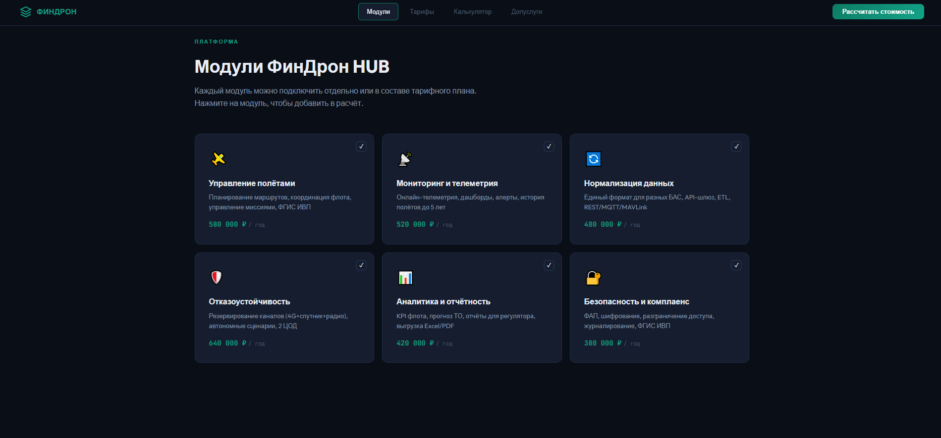
Рис. 2. Каталог модулей платформы ФинДрон HUB — выбор и конфигурация сервисов

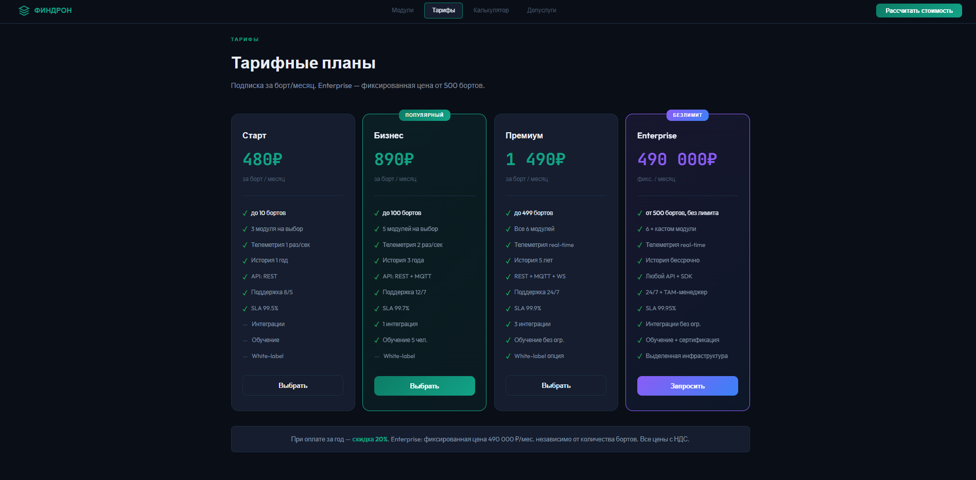
Рис. 3. Тарифные планы — Старт, Бизнес, Премиум и Enterprise с детализацией возможностей

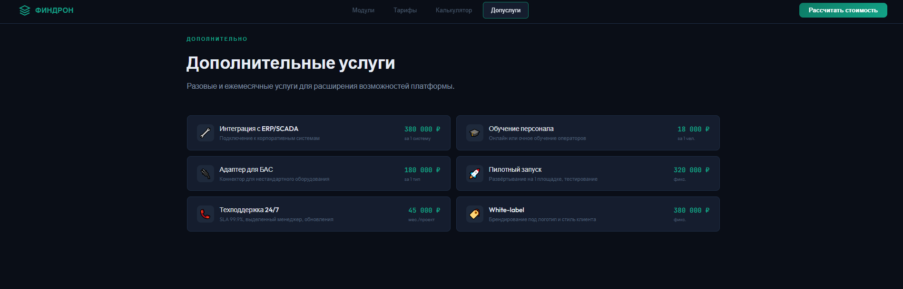
Рис. 4. Дополнительные услуги — интеграция, обучение, адаптеры, поддержка и брендирование

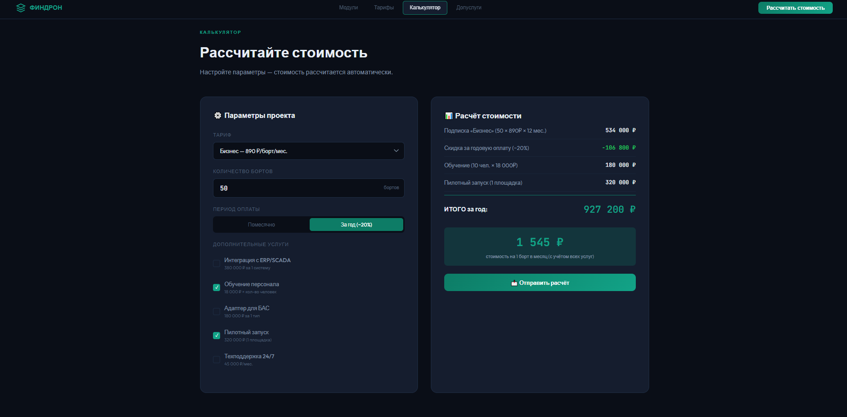
Рис. 5. Интерактивный калькулятор стоимости — автоматический расчёт под параметры клиента



Готовы подобрать оптимальный тариф?

Напишите нам — рассчитаем стоимость под ваш парк

☎ +7 (995) 153-83-50
✉ info@findron.ru | Telegram: @egorcoold
findron.ru/services

© 2026 ФинДрон. Все права защищены. Цены действительны с 01.01.2026.

